MOTYLKI 27.03.2020r.

Temat tygodniowy: Wiosenne porządki

Drodzy Rodzice i zapracowane przedszkolaczki, na dzisiejszy dzień przygotowałam nieco więcej propozycji, ale to tylko dlatego żebyście mieli możliwość wyboru. Nie trzeba robić wszystkiego, proszę wybrać coś dla dziecka interesującego ☺

W pierwszym zadaniu za cel postawiłam doskonalenie umiejętności uważnego słuchania tekstu, rozwijanie logicznego myślenia podczas analizy wysłuchanego tekstu, rozwijanie wyobraźni przestrzennej. **Pomoce które będą nam potrzebne do pracy to:**  duże kartonowe pudełko, klej, nożyczki, papier kolorowy, flamastry, farby, pędzelki, sznurek, klamerki, miska.

**No początek proponuje** zabawę naśladowczą „Sprzątamy”. Dziecko staje na środku pokoju i prezentuje ruchy wykonywanepodczas sprzątania (zamiatanie, odkurzanie, wycieranie kurzu itp.) Następnie proszę o przeczytanie dzieciom wiersza.

**O lalce w pralce**

[ 1 ] Tu w łazience stoi pralka.

Pierze się w niej moja lalka,

kręci się też mały miś –

bo się wybrudzili dziś.

[ 2 ] Lalka była na wycieczce,

w bardzo ładnej sukieneczce,

i przypadkiem obok płotka

wpadła do kałuży z błotka.

Żeby tego było mało,

brat misia oblał kakao...

A teraz zadajemy dzieciom pytanie : *Co się stało z lalką i misiem? Co zrobiła mama? Kiedy dorośli używają pralki? Z czego zrobiona była lalka, skoro prała się w pralce? Co należałoby zrobić, gdyby lalka była z plastiku?*

A teraz proponuję coś co na pewno spodoba się małym majsterkowiczom ☺ Praca plastyczno-techniczna „Pralka”. Dziecko otrzymuje pudełko kartonowe (rozmiar nie ma znaczenia, ale wiadomo im większe pudło tym większa radość dziecka przy tworzeniu), z której uwaga tworzy pralkę, używając papieru kolorowego, flamastrów i farb. (przykładowe zdjęcia z Internetu). Rodziców bardzo proszę o pomoc przy wycięciu otworu, dbając o bezpieczeństwo dziecka.

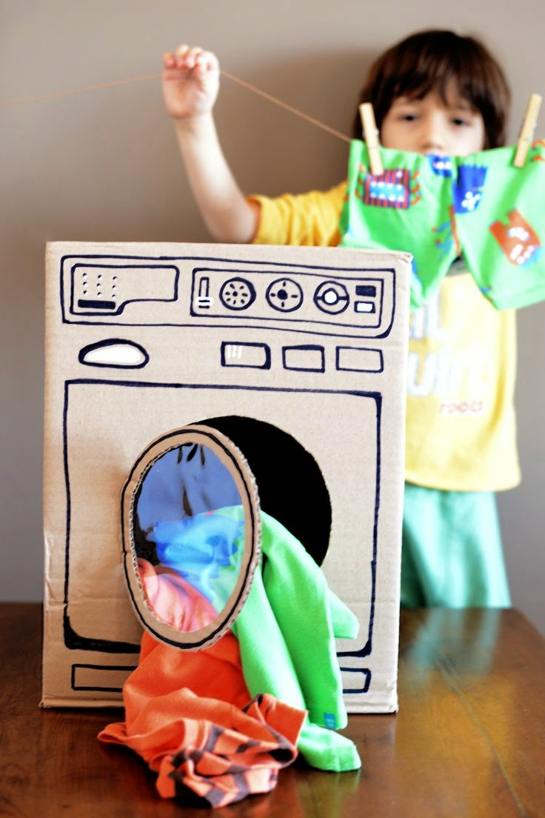

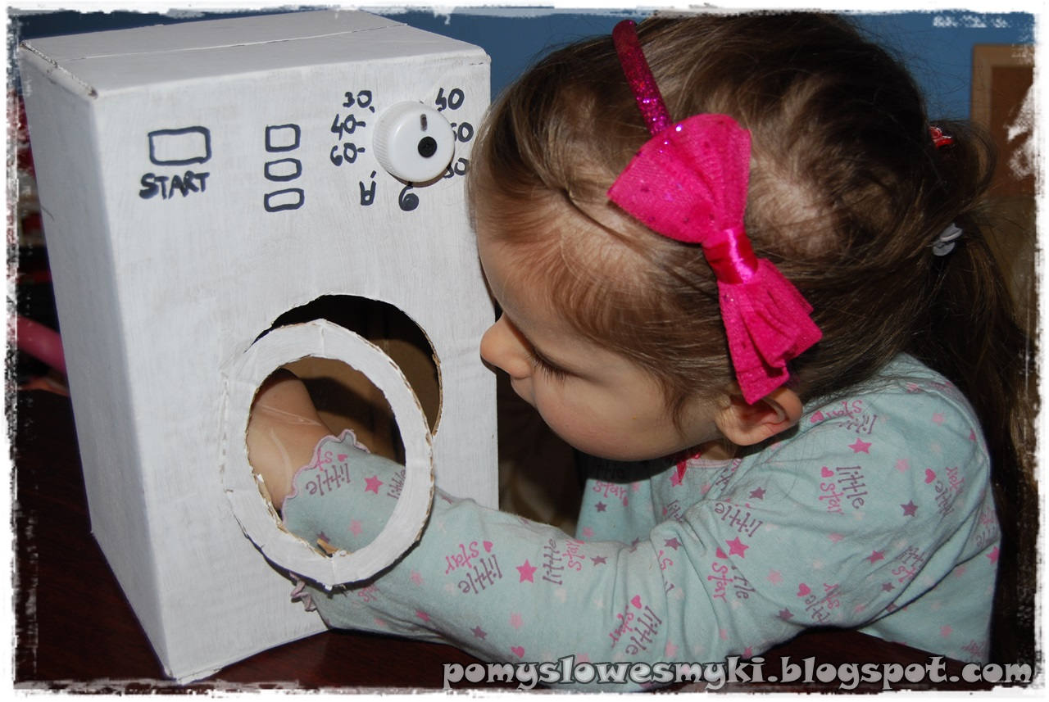

Po skończonej pracy oczywiście dzieci samodzielnie sprzątają.

Gdy już pralka jest gotowa nie pozostaje nic innego jak wykorzystać ją w zabawie manipulacyjnej „Pranie” . Dzieci mają za zadanie wyprać ubranka dla lalek i pluszaków, a następnie rozwiesić je na sznurku, przypinając klamerkami.

Moja następna propozycja ma na celu rozwinąć małą motorykę i wyobraźnię konstrukcyjną. Będziemy potrzebowaćgąbki płaskie, nożyczki, klej.

„Gąbkowe pojazdy” to ćwiczenie techniczne. Dzieci otrzymują gąbki. Zadanie polega na wycięciu z nich figur geometrycznych (kwadraty prostokąty, trójkąty, koła), a następnie stworzenie z tych figur pojazdów. ( nie narzucam ilości wyciętych figur- wyobraźnia dzieci nie zna granic na pewno sami stworzą coś „o niebo „ lepszego niż moja wizja ☺)

Oczywiście po skończonej pracy dzieci sprzątają ☺

Mam nadzieję, że autka wyszły „odjazdowe” więc zapraszam do zabawy „Myjnia samochodowa”. Dziecko wyobraża sobie, że pod krzesłem, pod stołem, w kartonie jest myjnia. Dziecko podjeżdża swoim samochodem i udaje, że myje swój pojazd (naśladuje odgłosy): polewa wodą (*trrrr...*), mydli (*szuru-buru, szuru-buru*), znów polewa (*trrrr…*), na koniec suszy (*szszsz…)*

Drodzy Rodzice na bieżąco możecie również rozwiązywać z dziećmi przesłane przeze mnie karty pracy. Nie będę narzucać kiedy jakie zadanie, myślę, że sami doskonale zdecydujecie ☺

Życzę Wam na nadchodzący weekend wielkiej pogody ducha, cierpliwości oraz posłuszeństwa dzieciaczków ☺ No i oczywiście ZDRÓWKA, ZDRÓWKA i jeszcze raz ZDRÓWKA.

Poniżej wklejam również ćwiczenia grafomotoryczne dla chętnych dzieciaczków. Oczywiście nie jest to żaden obowiązek ☺

